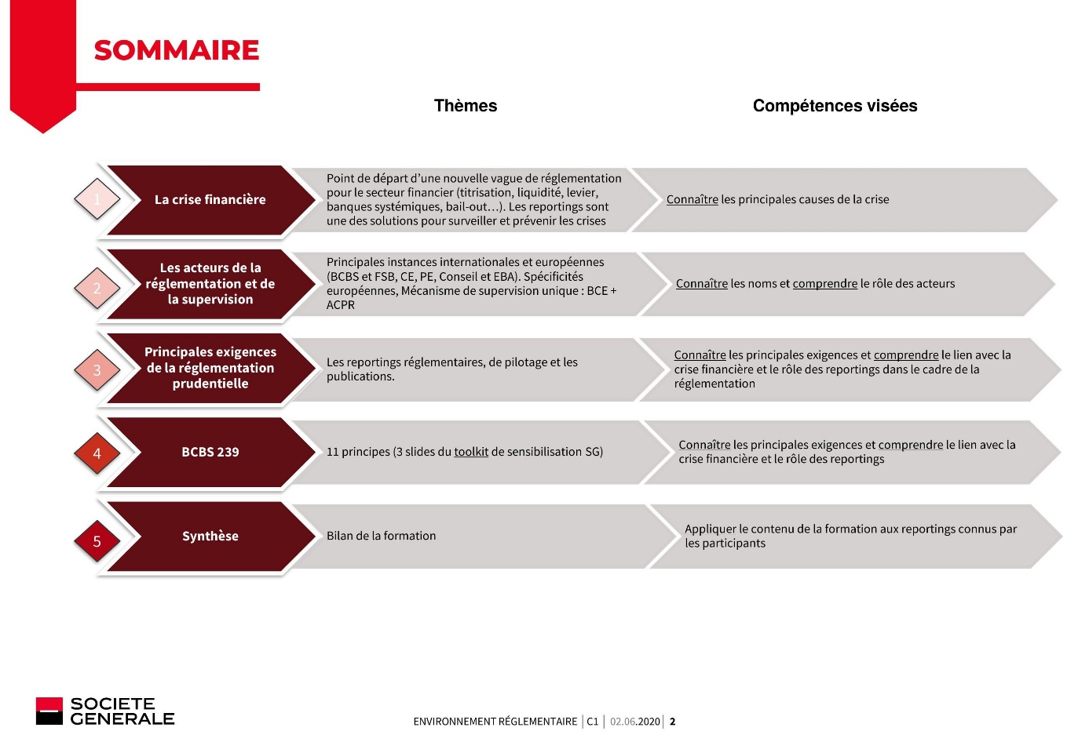

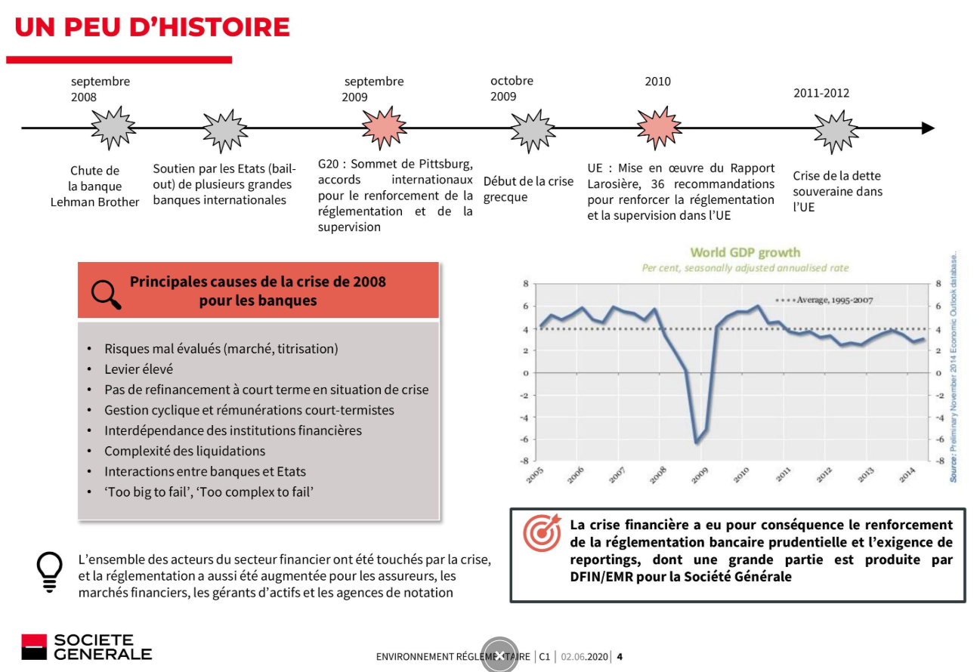

La crise financière a confirmé l'interaction et l'interdépendance forte entre états, banques et le tissu économique. Le métier de banquier n'est pas un métier comme les autres et sa réglementation est apparue encore plus nécessaire lors de cette crise.

L'inflation réglementaire que nous avons connue depuis lors en est la traduction et son utilité est démontrée lors de la crise de 2020.

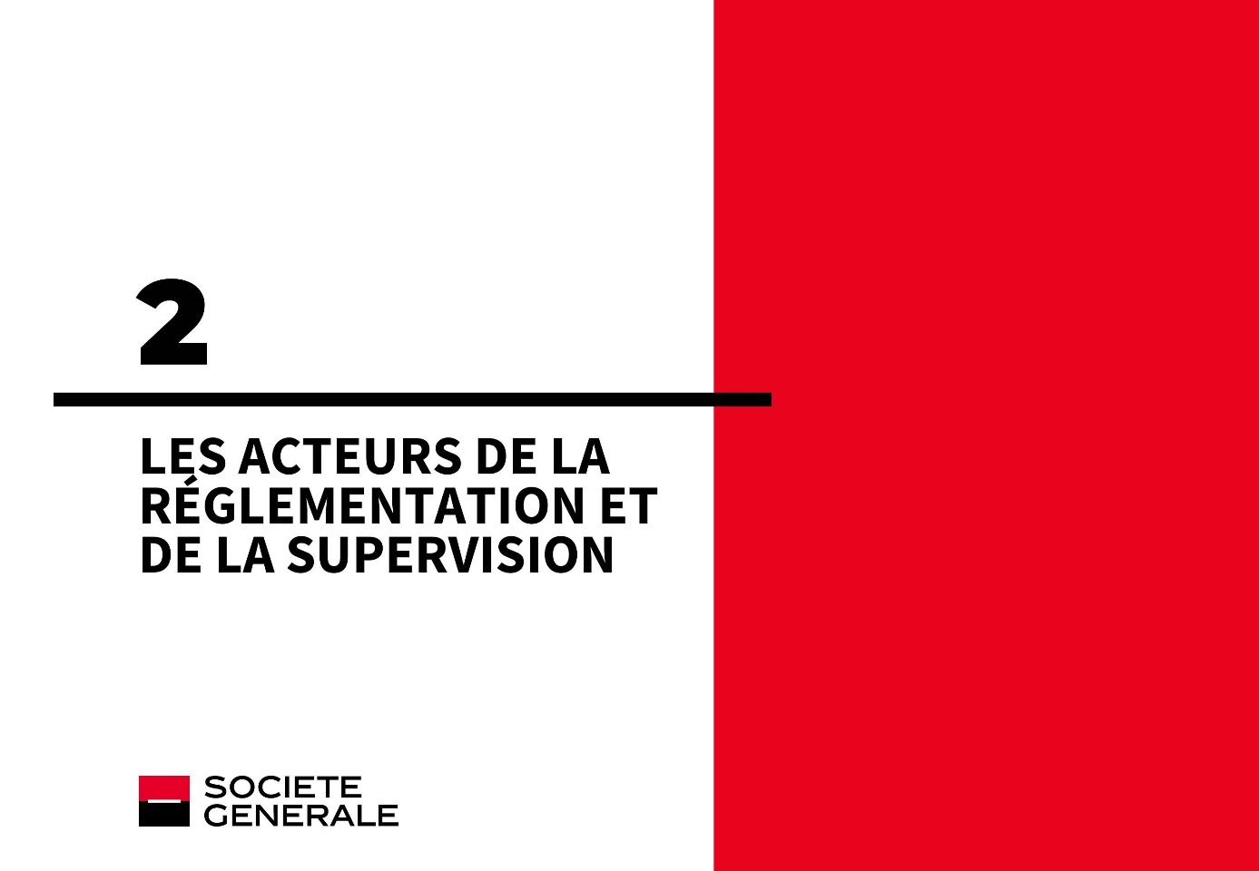

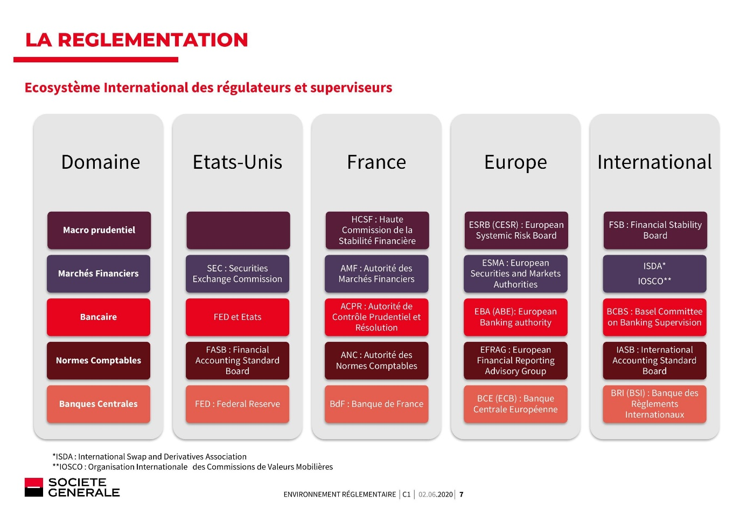

La **réglementation bancaire est structurée autour d'institutions**dans chaque juridiction. **En Europe,** une juridiction spécifique et supranationale existe au travers d'institutions telles que la **BCE, l'EBA ou l'ESMA**. Et en **France**, la **Banque de France** agit au travers de l'**ACPR**.

Vous trouverez, dans les pages suivantes, une description des organes de réglementation bancaire avec lesquels DFIN/EMR est le plus souvent en lien.

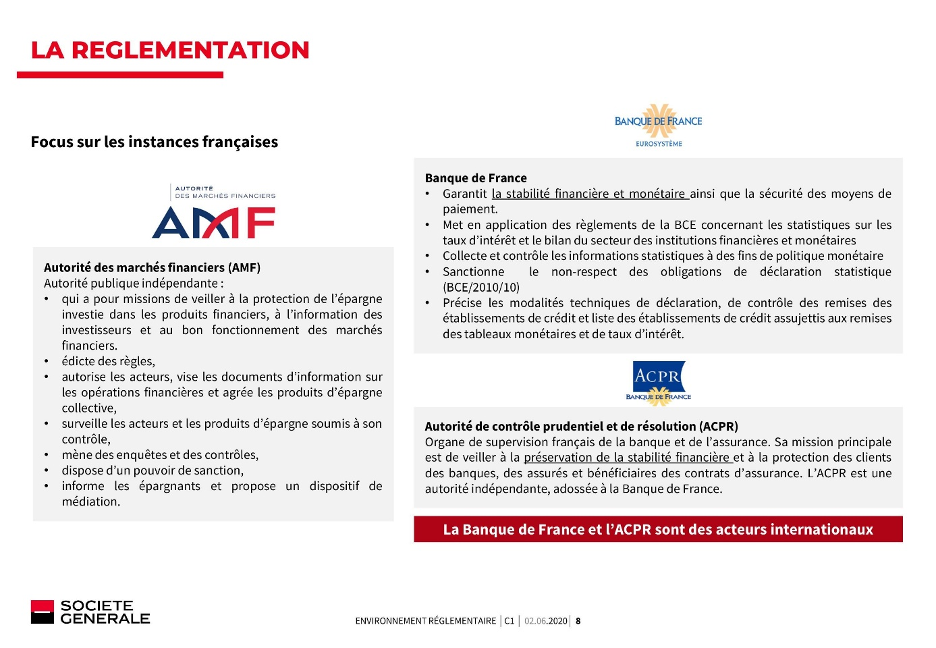

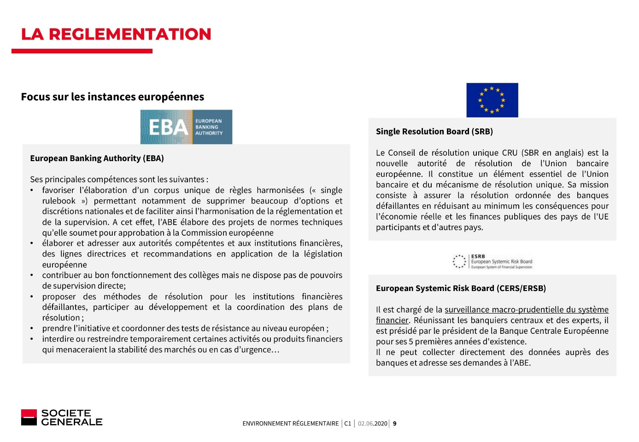

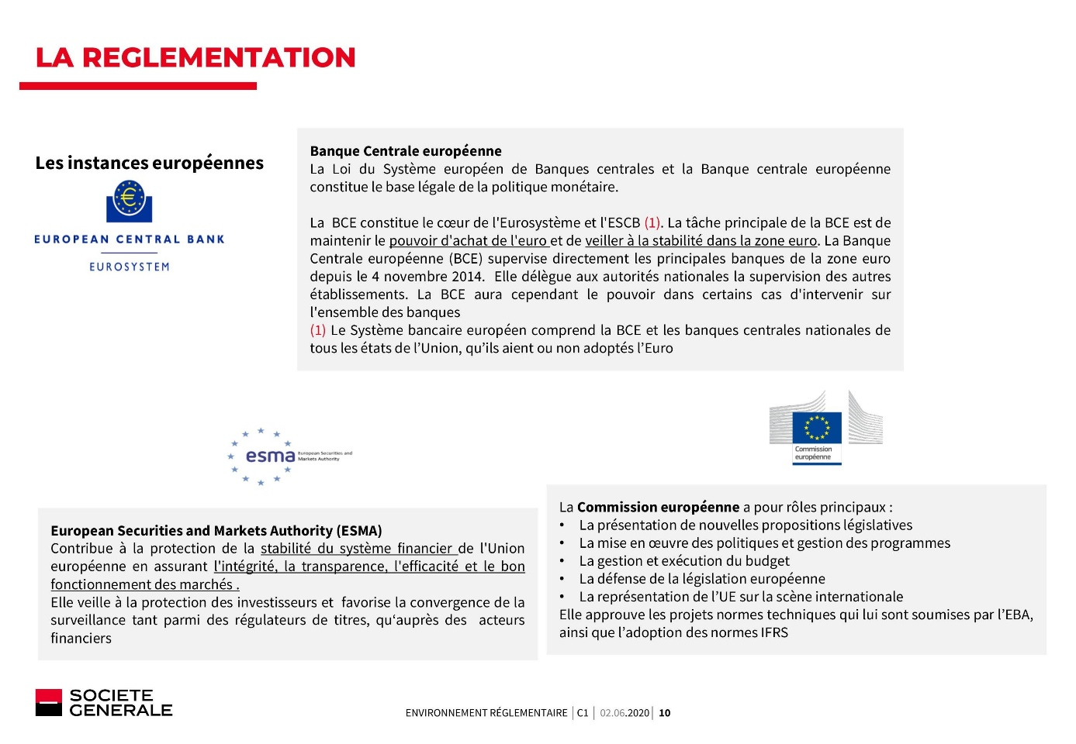

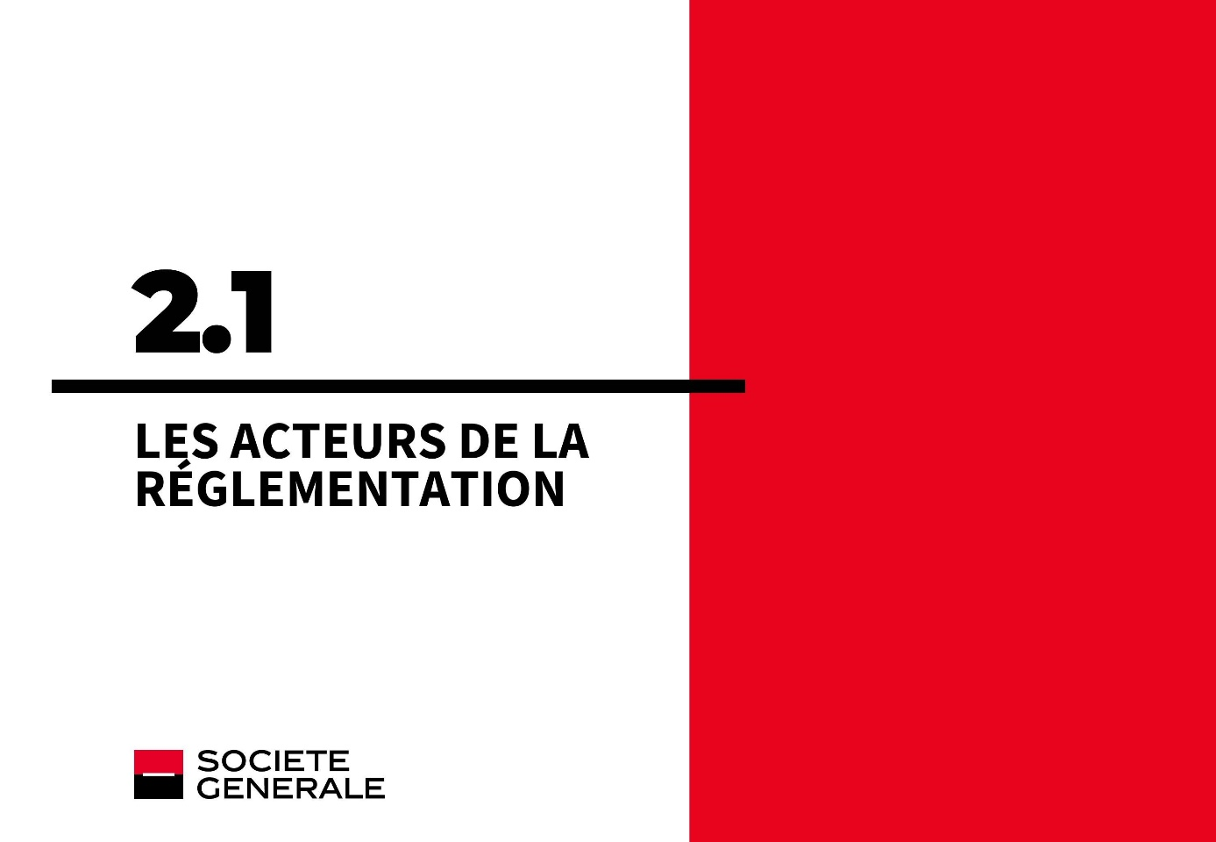

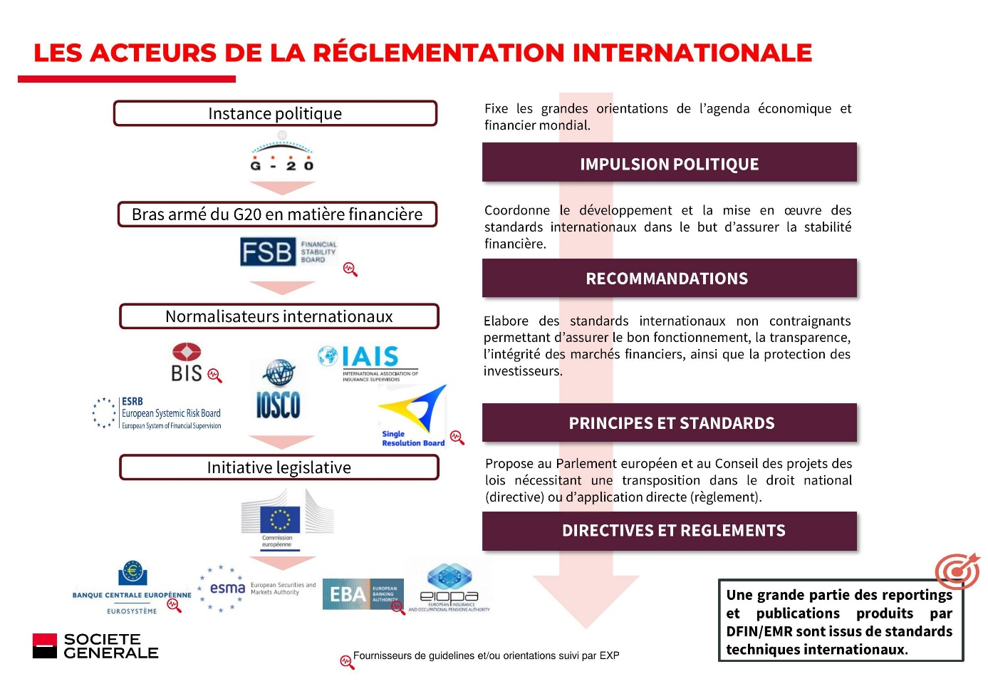

La **réglementation internationale**provient toujours exclusivement d'une volonté et d'une **impulsion politique** ;

- transcrite dans ses lignes principales non contraignantes par des **instances internationales** ;

- puis déclinée localement par des **normalisateurs régionaux**.

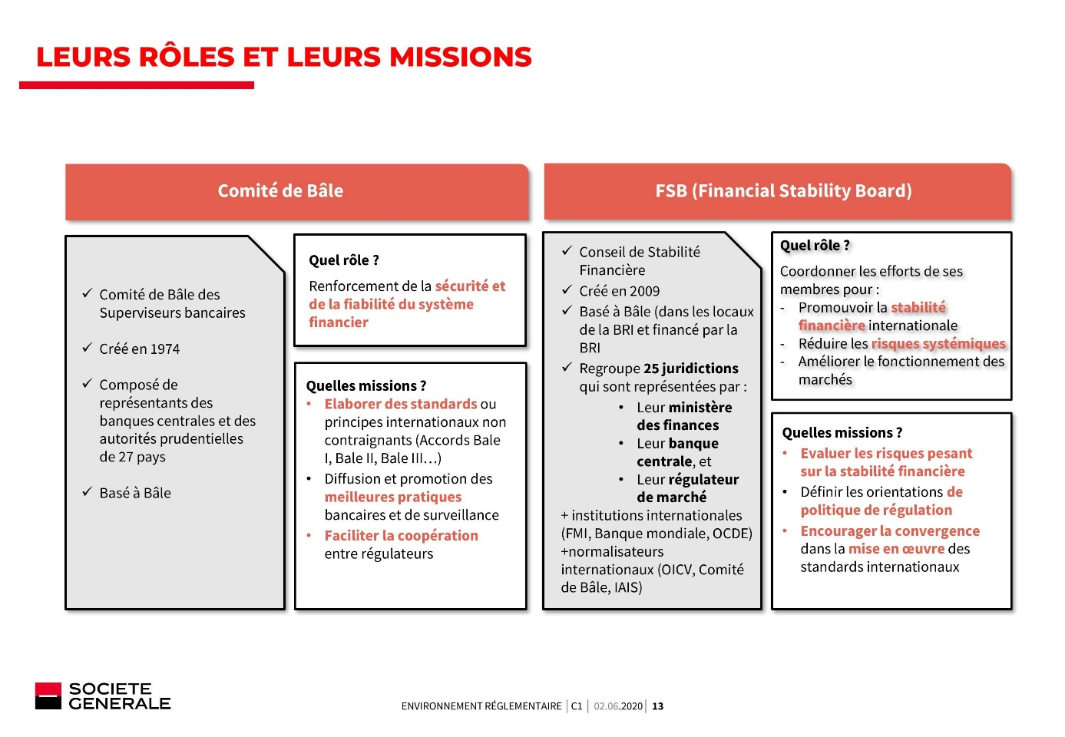

Parmi les instances internationales les plus actives, nous avons listé deux d'entres elles :

- Le **FSB** (Financial Security Board), émanation de la BRI (Banque des Règlements Internationaux), dont l'objectif est de **réduire les risques systémiques** et qui est le **coordinateur au niveau international de la volonté politique** ;

- Le **comité de Bâle**, qui est une instance au sein de la BRI, qui **élabore des standards ou des principes internationaux non contraignants**.

Ces instances ont pour objectif de **traduire les volontés politiques**internationales provenant notamment sous forme de **lignes directrices**(guidelines) ou d'**orientations**.

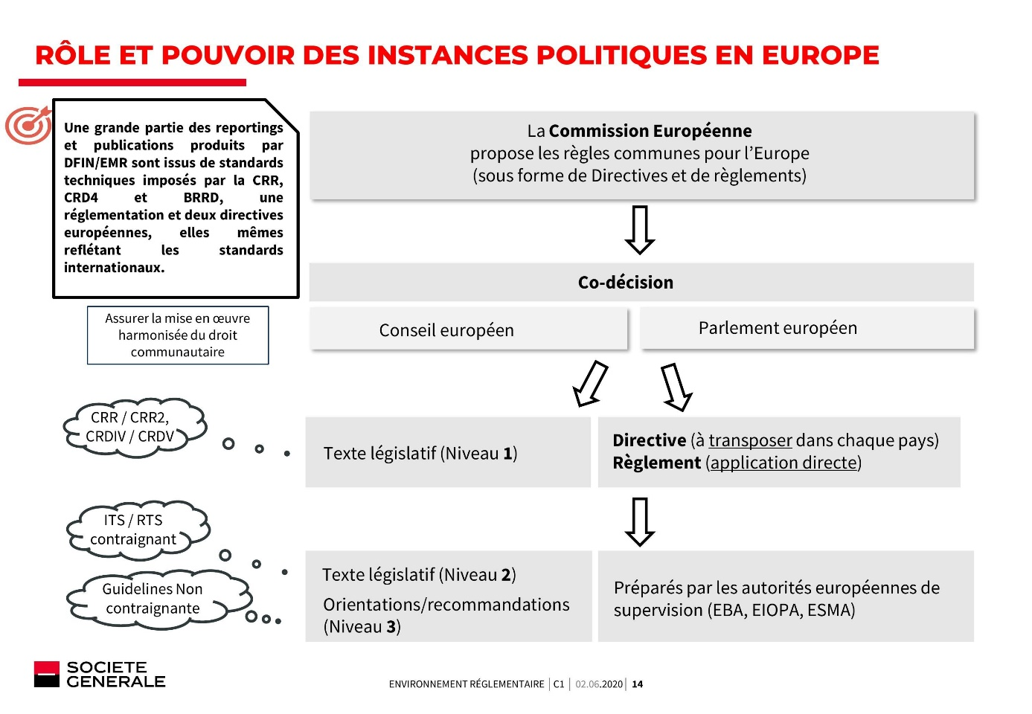

Dans le cas spécifique de l'Europe, suite à des propositions de la Commission, sous forme de directives et de règlements harmonisés par le Conseil Européen et le Parlement Européen dans le droit communautaire, 3 niveaux de textes coexistent :

- Les textes de **niveau 1** : Ces textes, sous forme de **directives ou règlements**, sont contraignants (CRR : Capital Requirement Regulation ou CRD : Capital Requirement Directive) ;

- Les textes de **niveau 2** : Il s'agit de **textes réglementaires contraignants**sous forme **standards** ou **règlement technique**(ITS : Implementing Technical Standard ou RTS : Regulatory Technical Standards) ;

- Les textes de **niveau 3** : Ces textes **ne sont pas contraignants**et sont sous forme d' **orientation / recommandation**. Cependant, même s'il ne sont pas contraignants, le non respect de ces orientations peut avoir des implications notamment en terme d'exigences réglementaires renforcées.

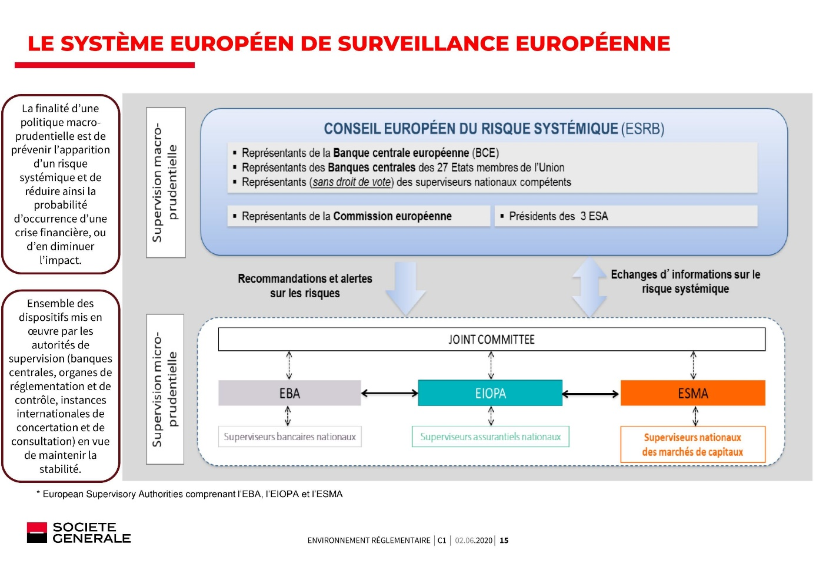

En complément des instances politiques européennes, déclinant les principes généraux internationaux mais aussi impulsant ses propres principes, l'Europe est dotée d'un **système de surveillance** :

-**Macro-prudentielle** à travers l'ESRB, composé des représentants des Banques Centrales Nationales, de la BCE ainsi que des ESA (European Supervisory Authority) qui seront le lien avec le dispositif de surveillance micro-prudentielle. L'objectif est de **parer à une éventuelle crise financière**.

- **Micro-prudentielle** dont l'objectif est de **maintenir la stabilité du système financier** et qui est composé des 3 ESA.

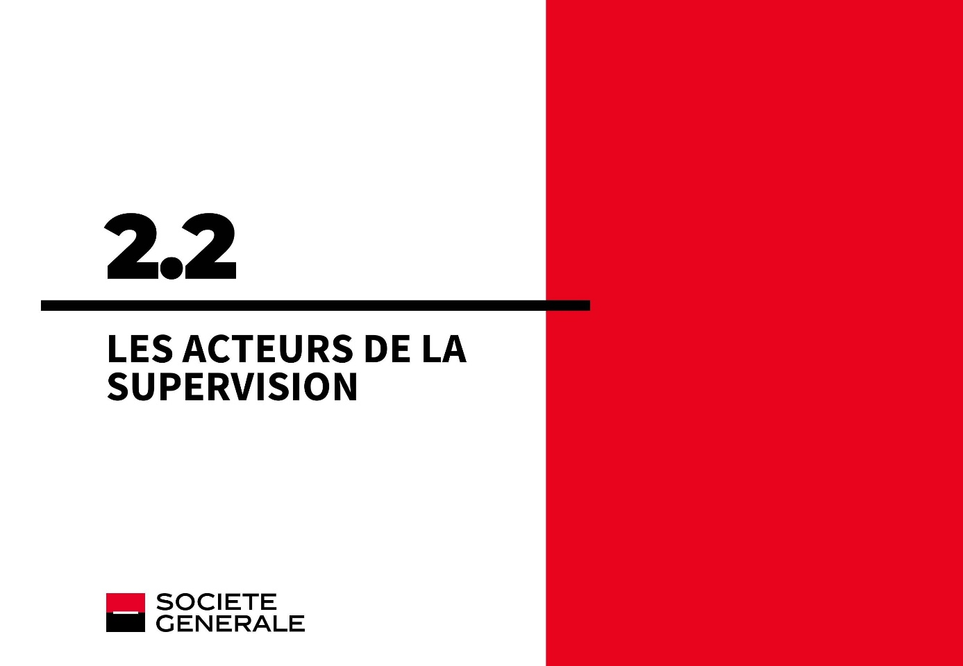

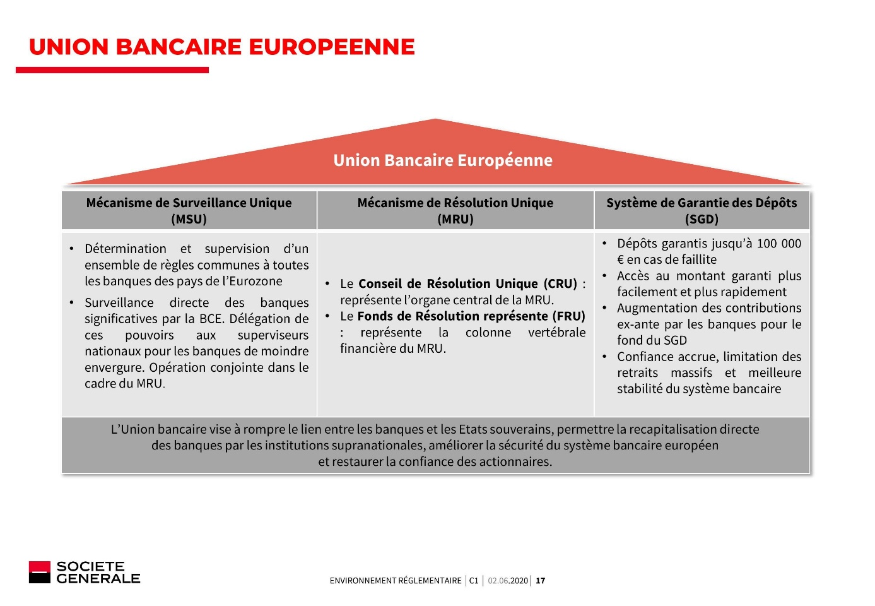

L' **Union Bancaire Européenne** se fonde sur **3 composantes / piliers**:

- Le plus connu étant le **MSU**(Mécanisme de Supervision Unique) qui **coordonne la supervision bancaire**et qui **édicte un ensemble de règles communes**au sein de l'Union Bancaire Européenne. La présentation se focalisera sur le MSU.

- Le **MRU** (Mécanisme de Résolution Unique) est composé du **CRU**(Conseil de Résolution Unique) et du **FRU**(Fonds de Résolution Unique). Le FRU est utilisé aux fins de la **résolution des défaillances bancaires**, après que les autres solutions, par exemple le recours à l'instrument de renflouement, auront été épuisées. Le Fonds est alimenté par des contributions (importantes) du secteur bancaire.

- Le **SGD** (Système de Garantie des dépôts) qui vise à **renforcer la confiance des citoyens**dans le système bancaire.

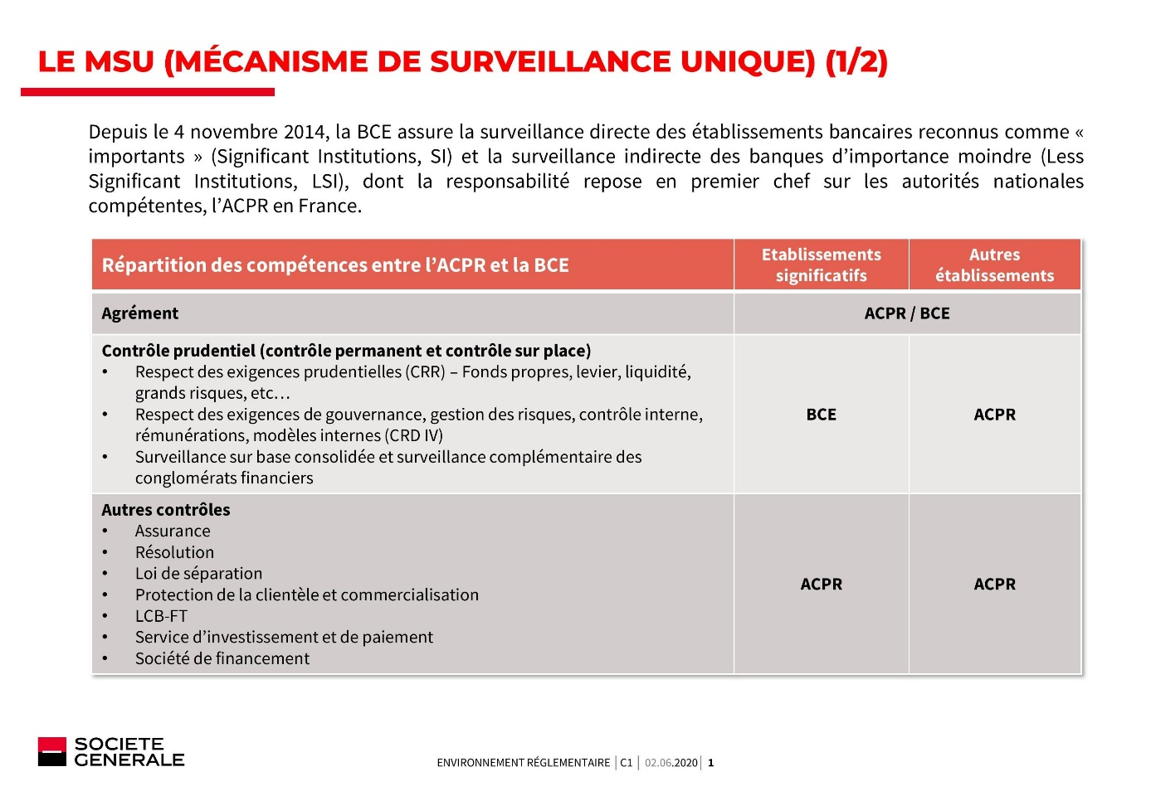

La **répartition des compétences entre l'ACPR et la BCE**au sein du MSU, pour le cas particulier de la France, se fait en **fonction de la taille de l'établissement** (significative ou non significative).

La **BCE**est en charge de la **supervision prudentielle des établissements significatifs** (notion que nous verrons plus tard et qui est le cas de la Société Générale).

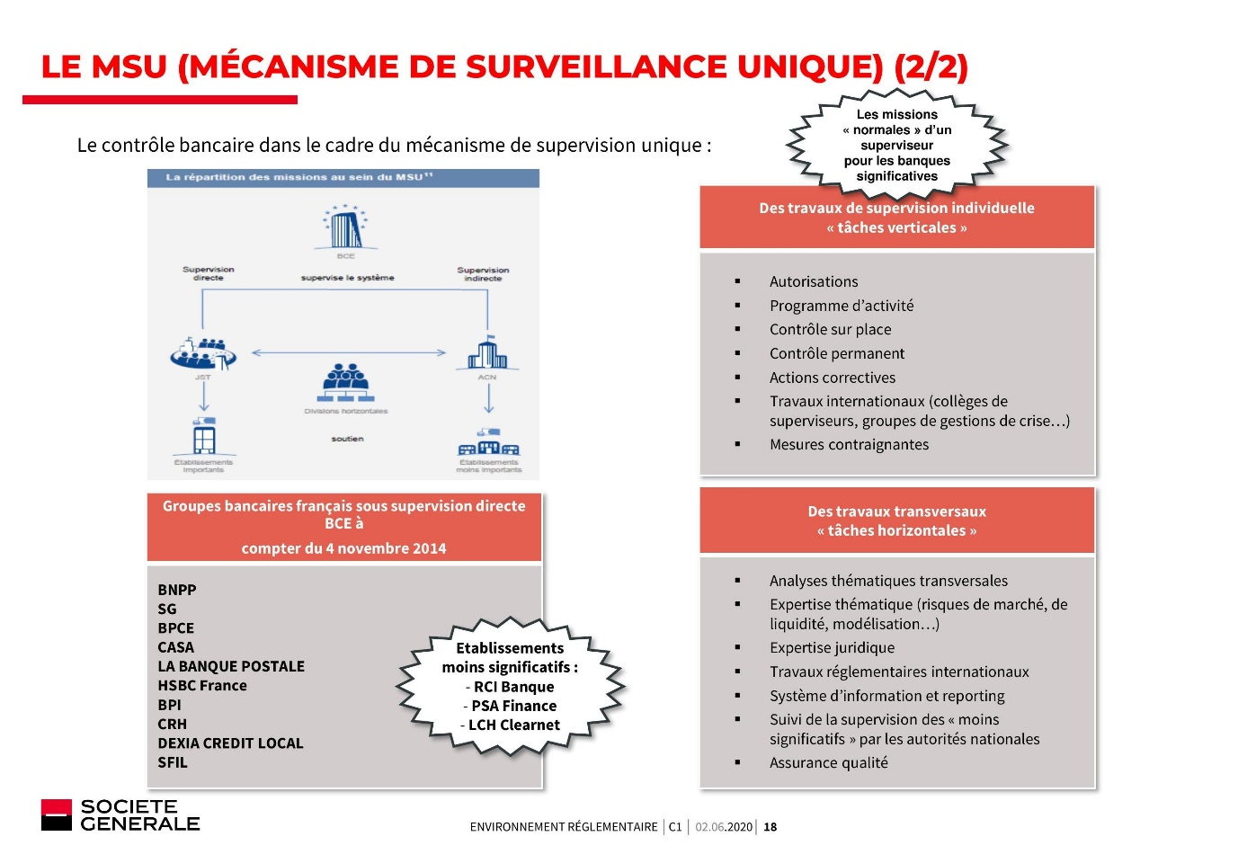

La liste de établissements sous supervision directe évolue au fil du temps et est mise à jour régulièrement par le superviseur.

Les **missions de la BCE**pour ces établissements sont composées de :

- Tâches verticales dont la plus connue est le **contrôle sur place** ;

- Tâches horizontales dont la plus connue est le **reporting.**

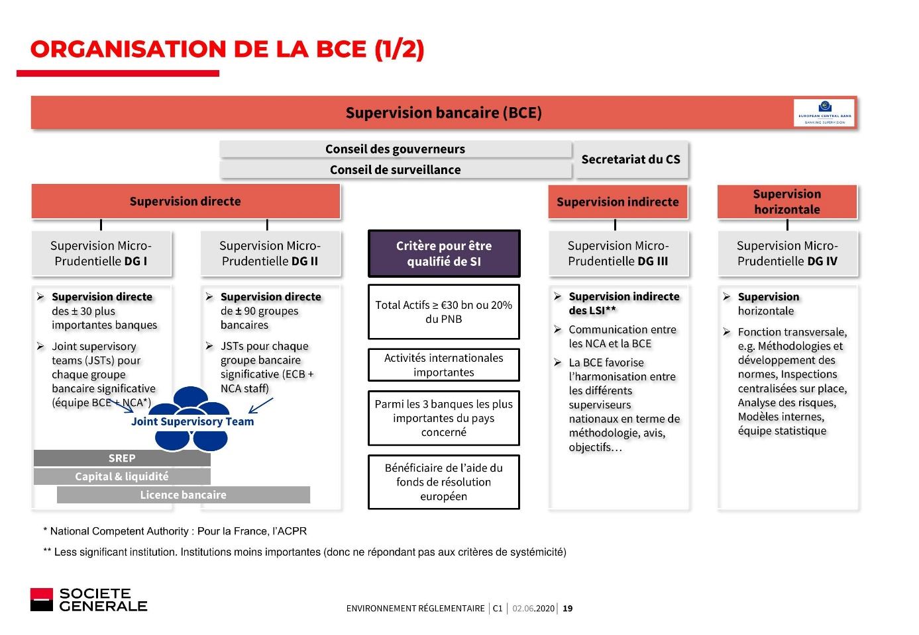

La BCE est organisée en **4 directions** (DG1 à 4) :

- **DG 1 et DG 2** : En charge de la supervision directe des **établissements systémiques** (SG est sous supervision de la DG1) ;

- **DG 3**: En charge de la supervision des **établissements "moins importants"** (LSI) ;

- **DG 4**: En charge de la supervision horizontale tel que les**inspections sur places, les reportings.**

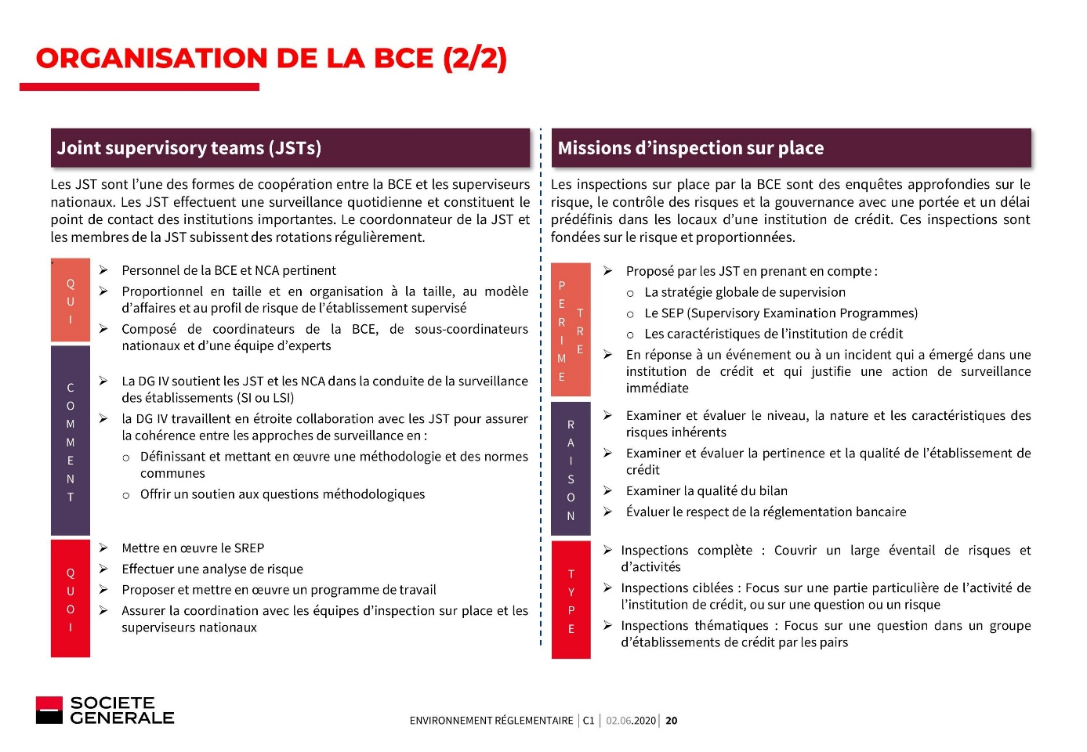

Les **JST** (de la DG 1 et 2), équipes réalisant les **missions d'inspection sur place**, sont généralement composées d'équipes **mixtes de la BCE et du superviseur local**. Elles travaillent avec l'appui de la DG4 pour mettre en œuvre les principes de supervision prudentielle définis dans le cadre du SREP grâce aux missions d'inspection sur place.

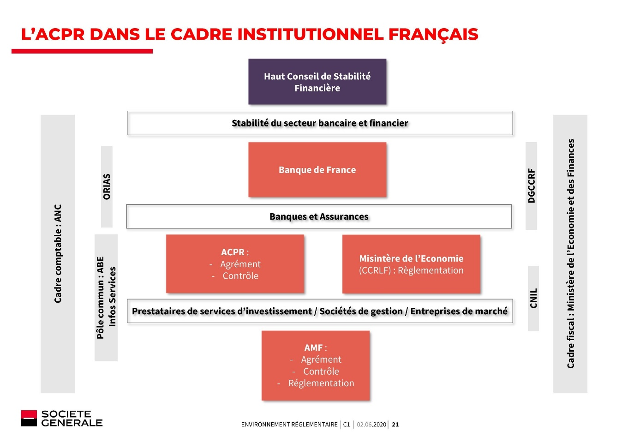

Dans le cadre français, l'**ACPR** est une composante parmi d'autres du cadre institutionnel.

Le cadre existant au niveau international et européen est également existant au niveau français. Celui-ci n'est pas en doublon des institutions européennes mais **coordonne la volonté politique et l'intérêt national pour les LSI mais aussi pour les SI dans le cadre des instances supranationales**.

Dans ce slide vous pouvez voir quels sont les rôles et places de chaque composante du cadre institutionnel.

Parmi ces institutions, le **HCSF** (Haut Conseil de Stabilité Financière) est en charge notamment de **proposer le taux de coussin contracyclique** dans le cadre des exigences réglementaires en fonds propres.

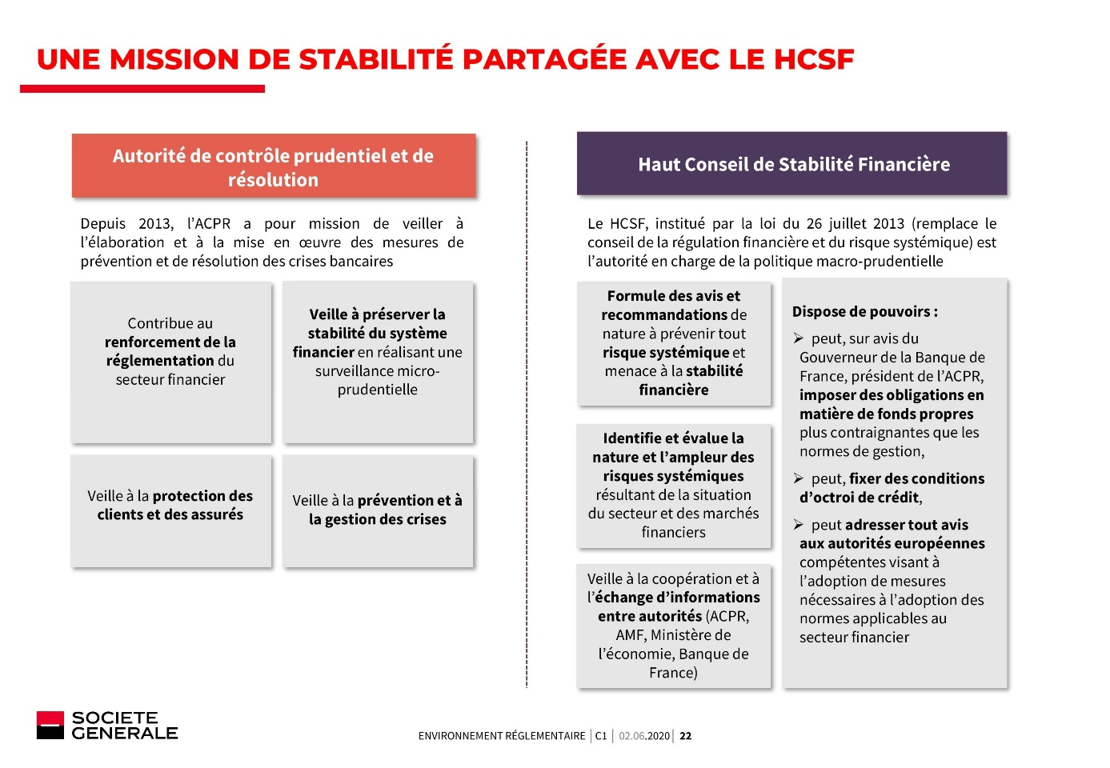

Nous voyons donc que le **HCSF** est un organisme venant compléter l'ACPR dans son rôle de **garant de la stabilité financière**.

L'une des mesures fortes que le HCSF peut proposer, est de **renforcer les exigences en fonds propres des établissements au travers du coussin contracyclique**.

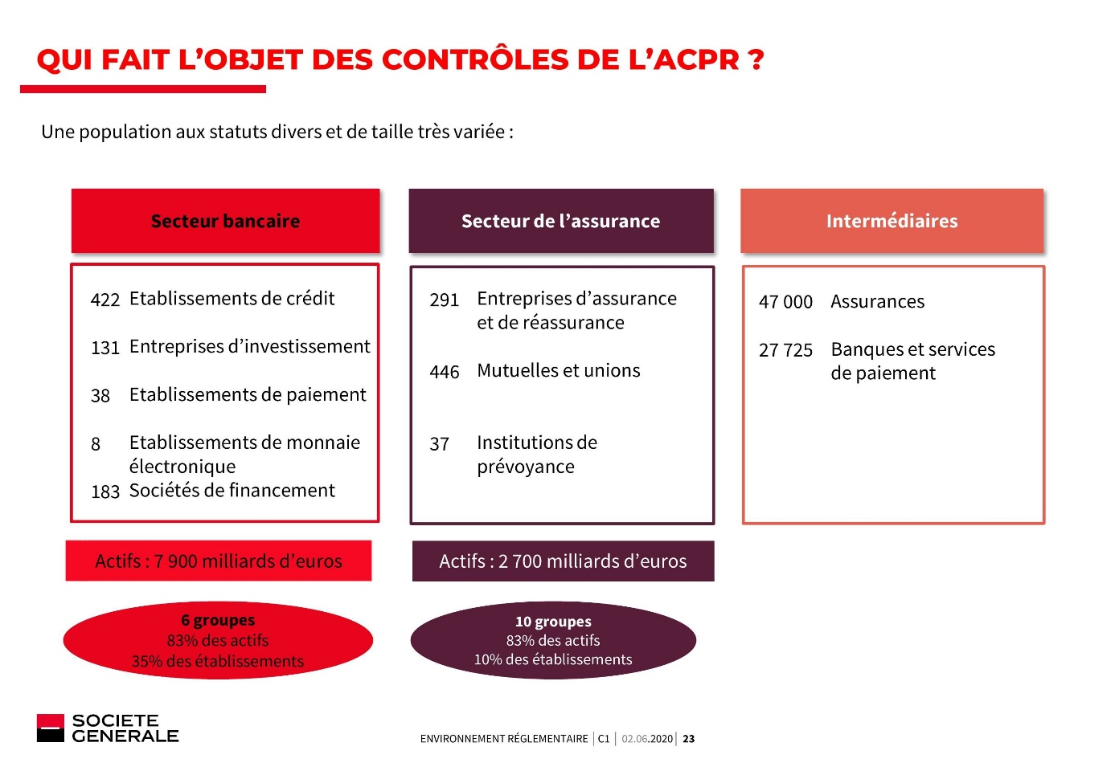

L'ACPR est en charge du secteur financier dans son ensemble. Par conséquent, les banques ne sont pas les seules à faire l'objet d'une supervision de la part de l'ACPR mais également le secteur de l'assurance et des intermédiaires.

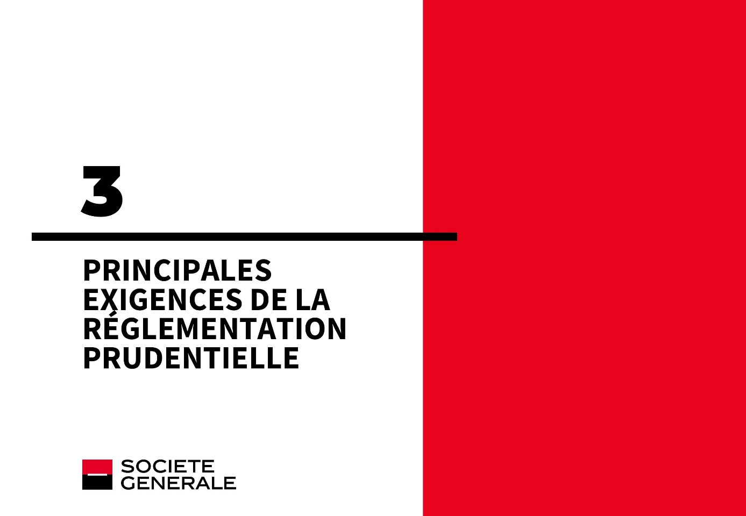

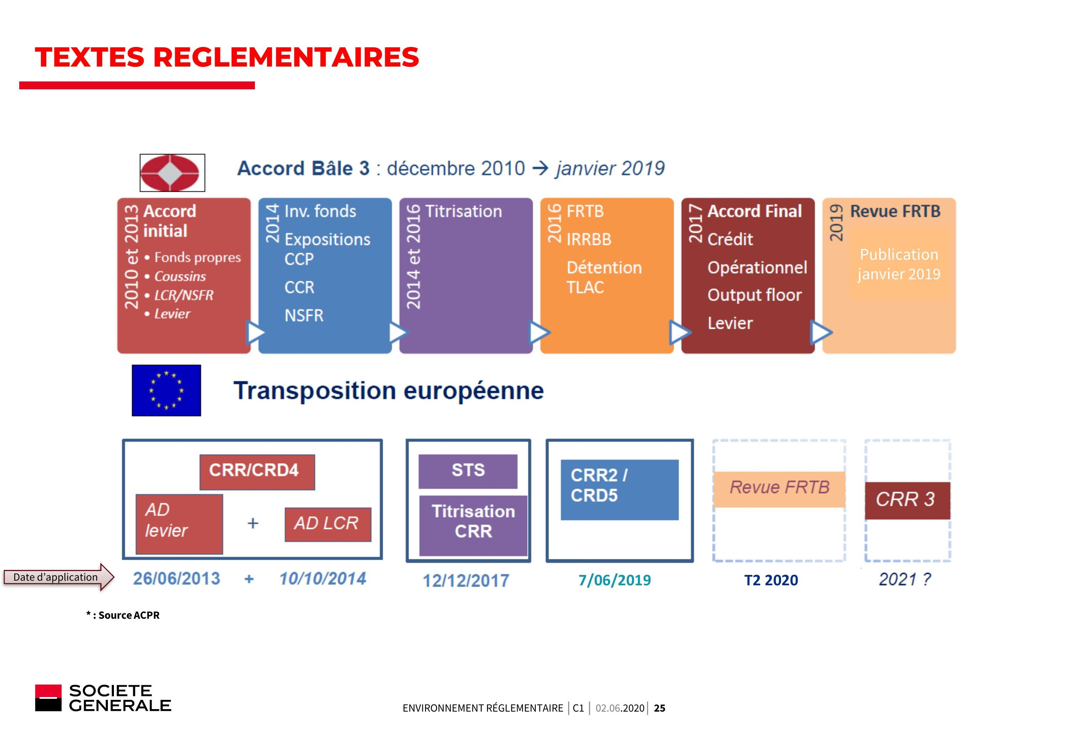

Les **textes réglementaires** en vigueur proviennent des Accords de Bâle (**Accords de Bâle III**en ce qui nous concerne actuellement).

En juin 2019 a été publié le "paquet bancaire" qui regroupe notamment le **CRR2**, la **CRD5**, la**BRRD2**. La transposition européenne de ces textes a donc été réalisée et certains d'entre eux sont en vigueur depuis les dates listées en bas du slide.

Dans le cadre de la crise de 2020, la **mise en œuvre de CRR3**sera pour **2023**.

Pour tout complément sur des **directives ou règlements**, vous trouverez des informations sur le site [**https://eur-lex.europa.eu/**](https://eur-lex.europa.eu/).

**Resources**

* Lien CRR2 <https://eur-lex.europa.eu/legal-content/FR/TXT/PDF/?uri=CELEX:32019R0876&from=EN>
* Lien CRD5 <https://eur-lex.europa.eu/legal-content/FR/TXT/PDF/?uri=CELEX:32019L0878>

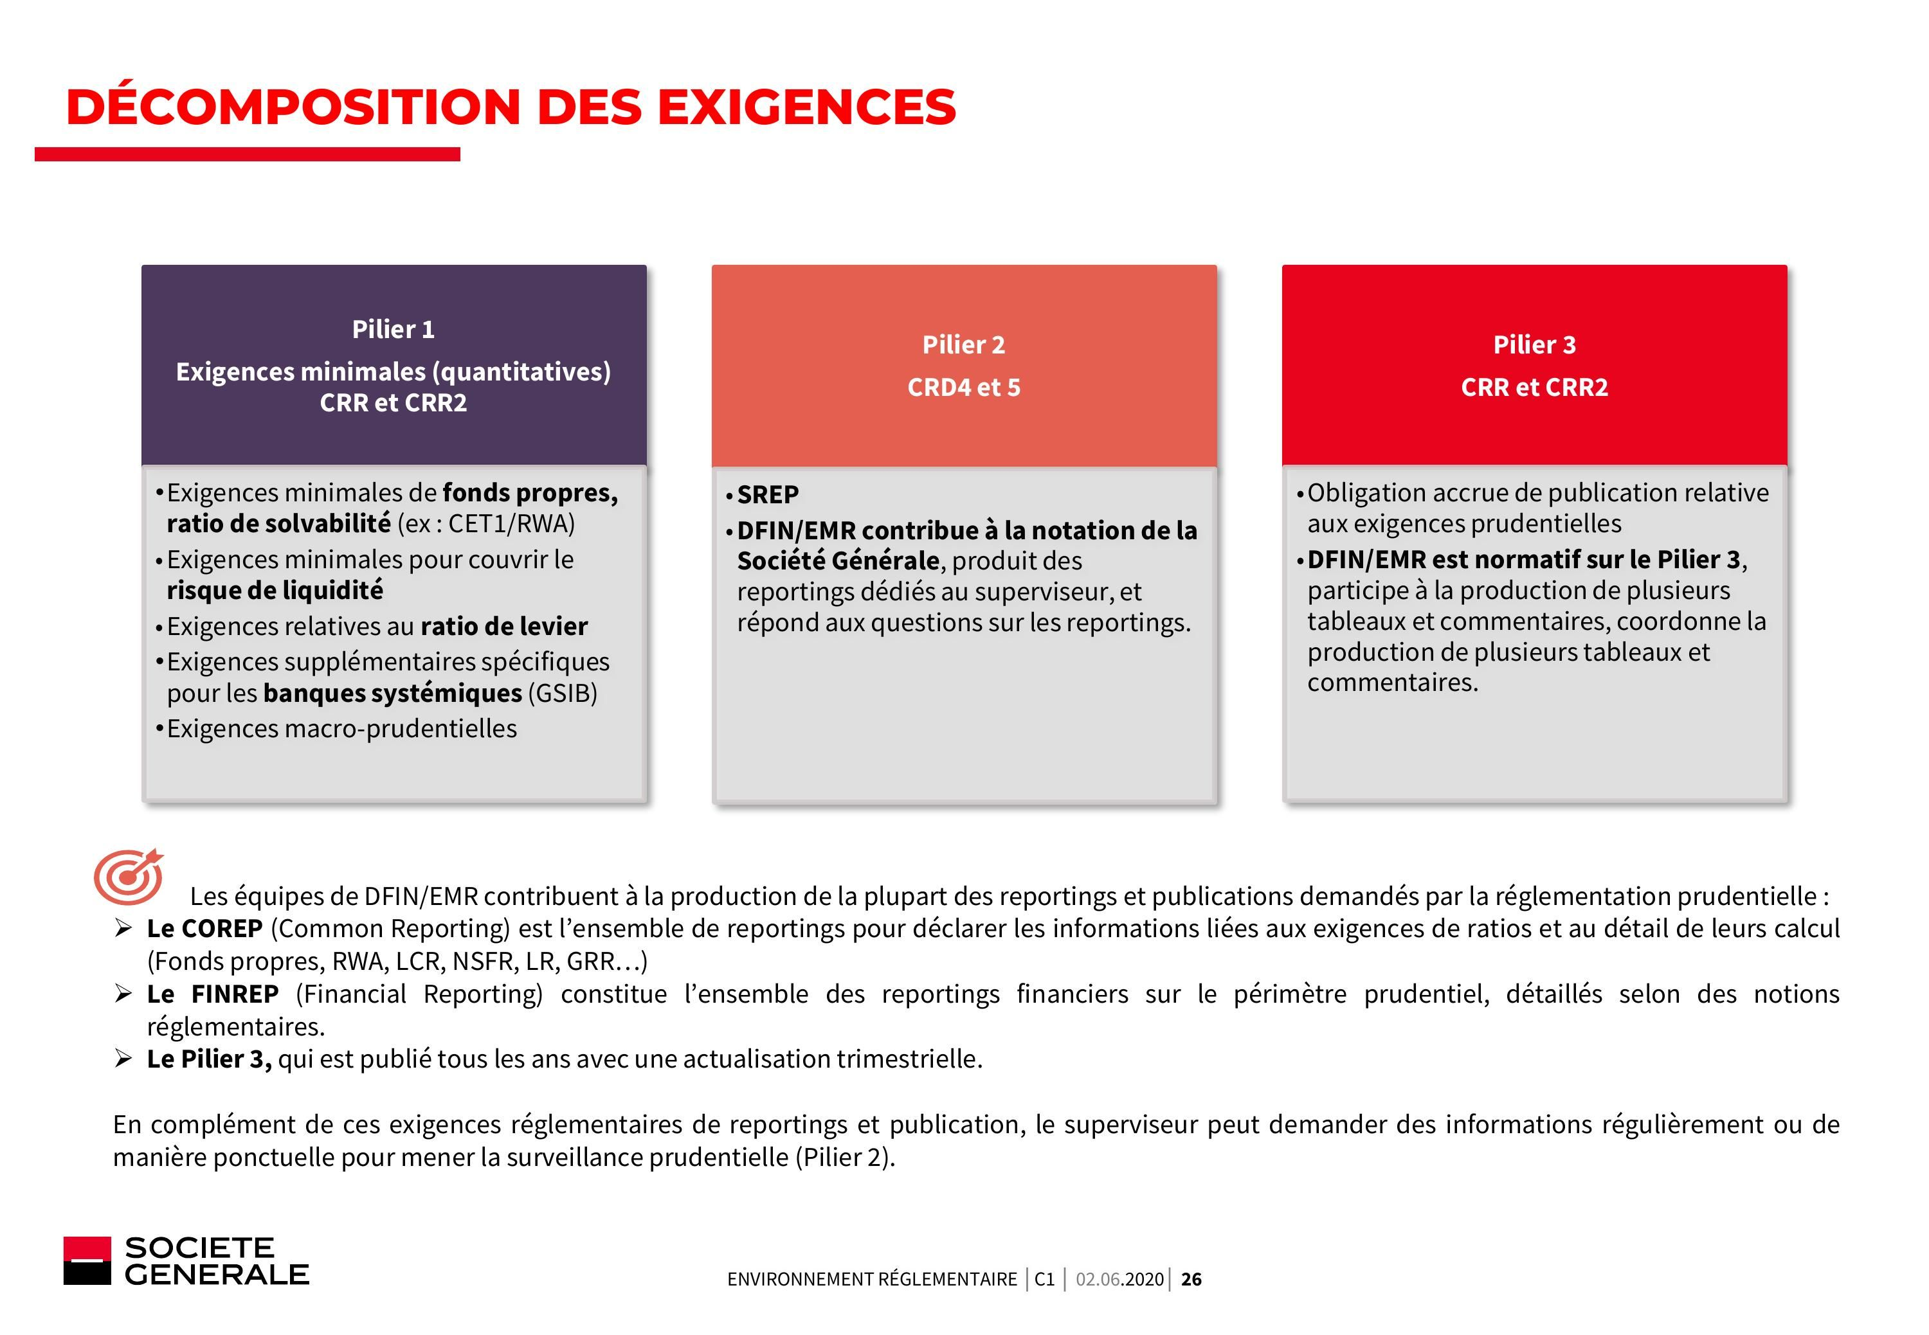

Les exigences de la réglementation européenne s'articulent autour de 3 piliers :

- Le **Pilier 1**régi par le **CRR**, définissant des **exigences en capital**;

- Le **Pilier 2**régi par la **CRD**, dont la finalité est au travers d'un **score, dit "score SREP", de définir d'éventuels coussins additionnels**d'exigence de fonds propres pour les banques, lorsque lors des missions d'inspection sur place, des insuffisances ont été décelées.

- Le **Pilier 3**régi par le **CRR** renforçant les obligations de publication financière des banques.

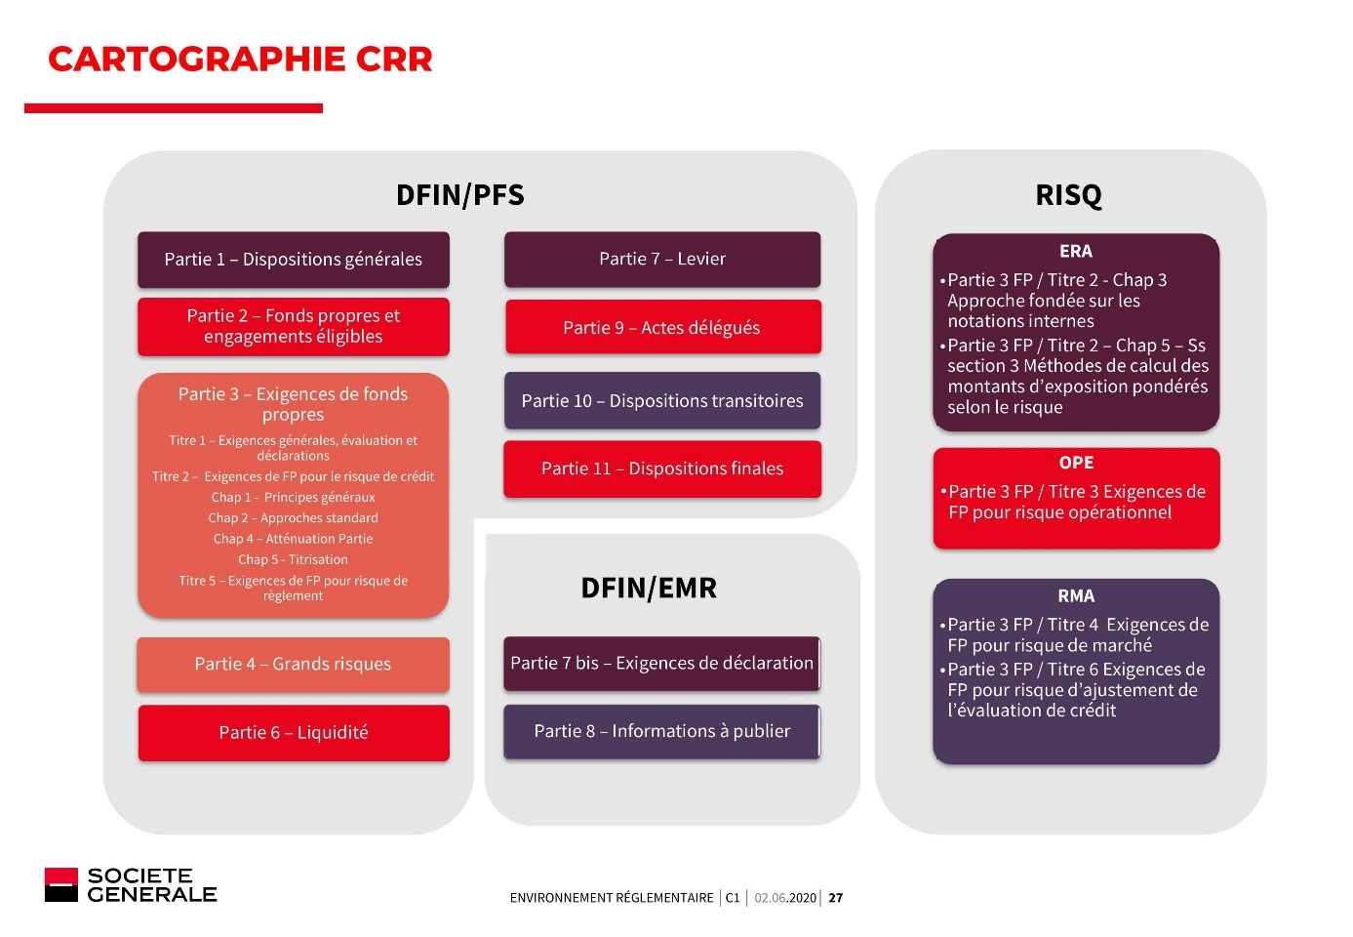

Le CRR est composé de 11 parties, chacune d'entre elles étant de la responsabilité de DFIN/PFS, DFIN/EMR ou RISQ.

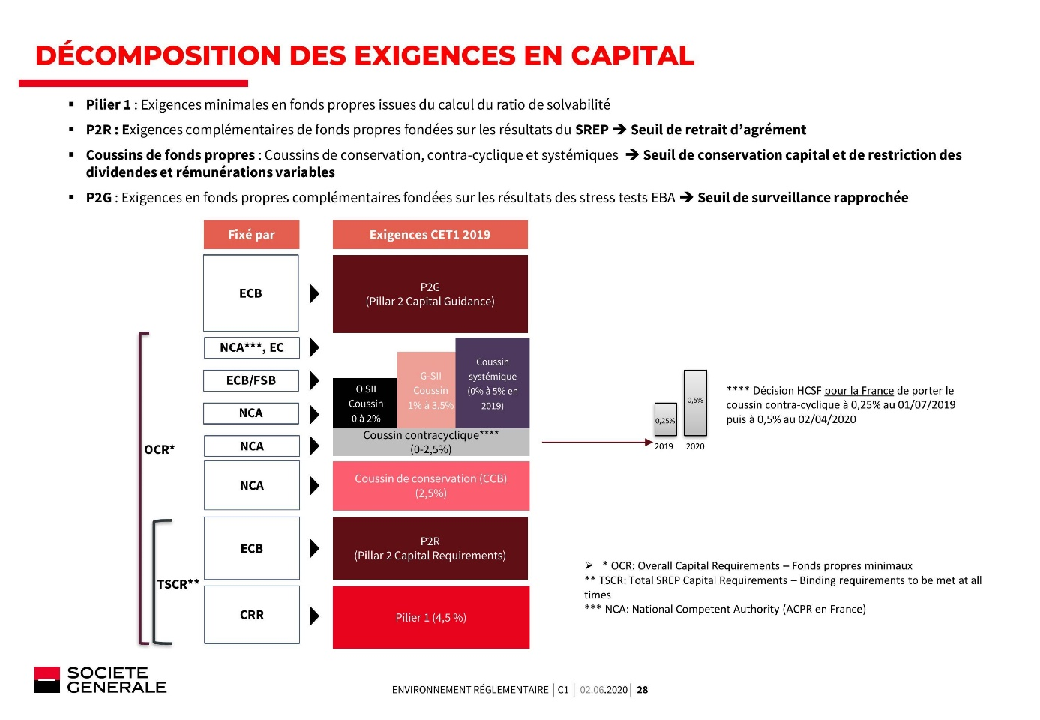

La **décomposition des exigences en capital**est de trois natures :

- Les **exigences du Pilier 1** (base du **graphique) de 4,5%**

- Les **exigences du Pilier 2** : **P2R** et **P2G** communiqués annuellement par la BCE aux banques dans leur lettre SREP. La CRR2 a donc introduit la distinction entre le **P2R évalué sur la base du SREP** (pour les risques mal captés par le Pilier 1), qui est contraignant et fixe le seuil de distribution de dividende et le **P2G, non contraignant, qui est évalué sur la base des stress tests.**

- Les **différents coussins complémentaires** venant capter des risques spécifiques.

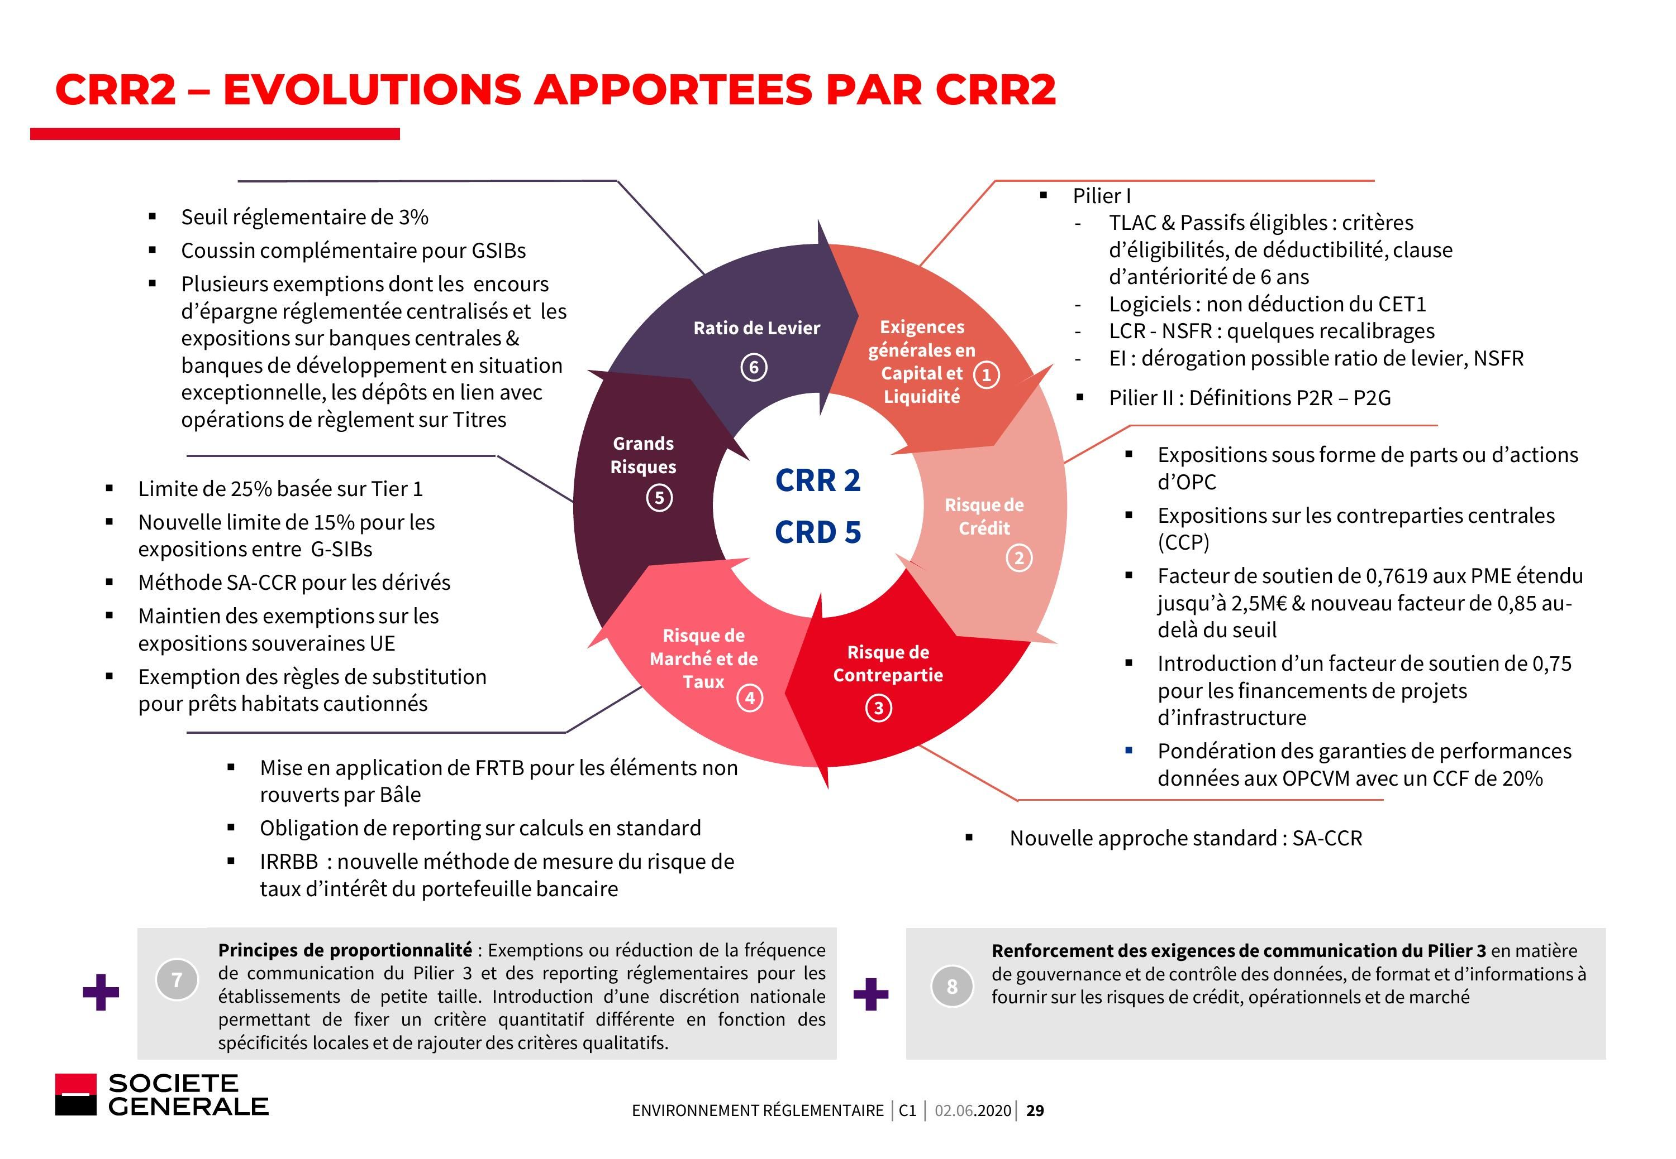

La **CRR2** apporte de nombreuses évolutions dans les segments d'activités de la banque et dans tous les domaines de risques.

Les **principales évolutions** sont :

- Le**NSFR** et le **ratio de levier deviennent contraignants**;

- Le **dispositif du FRTB** a été revu avec notamment des **obligations de reporting**pour toutes les banques soumises au FRTB.

- Certaines **pondérations** notamment en **risque de crédit sont affinées** ;

- Pour les **Grands Risques**, de nouvelles dispositions sont introduites dans le cadre du calcul des seuils de déclaration et de calcul des exigences en fonds propres.

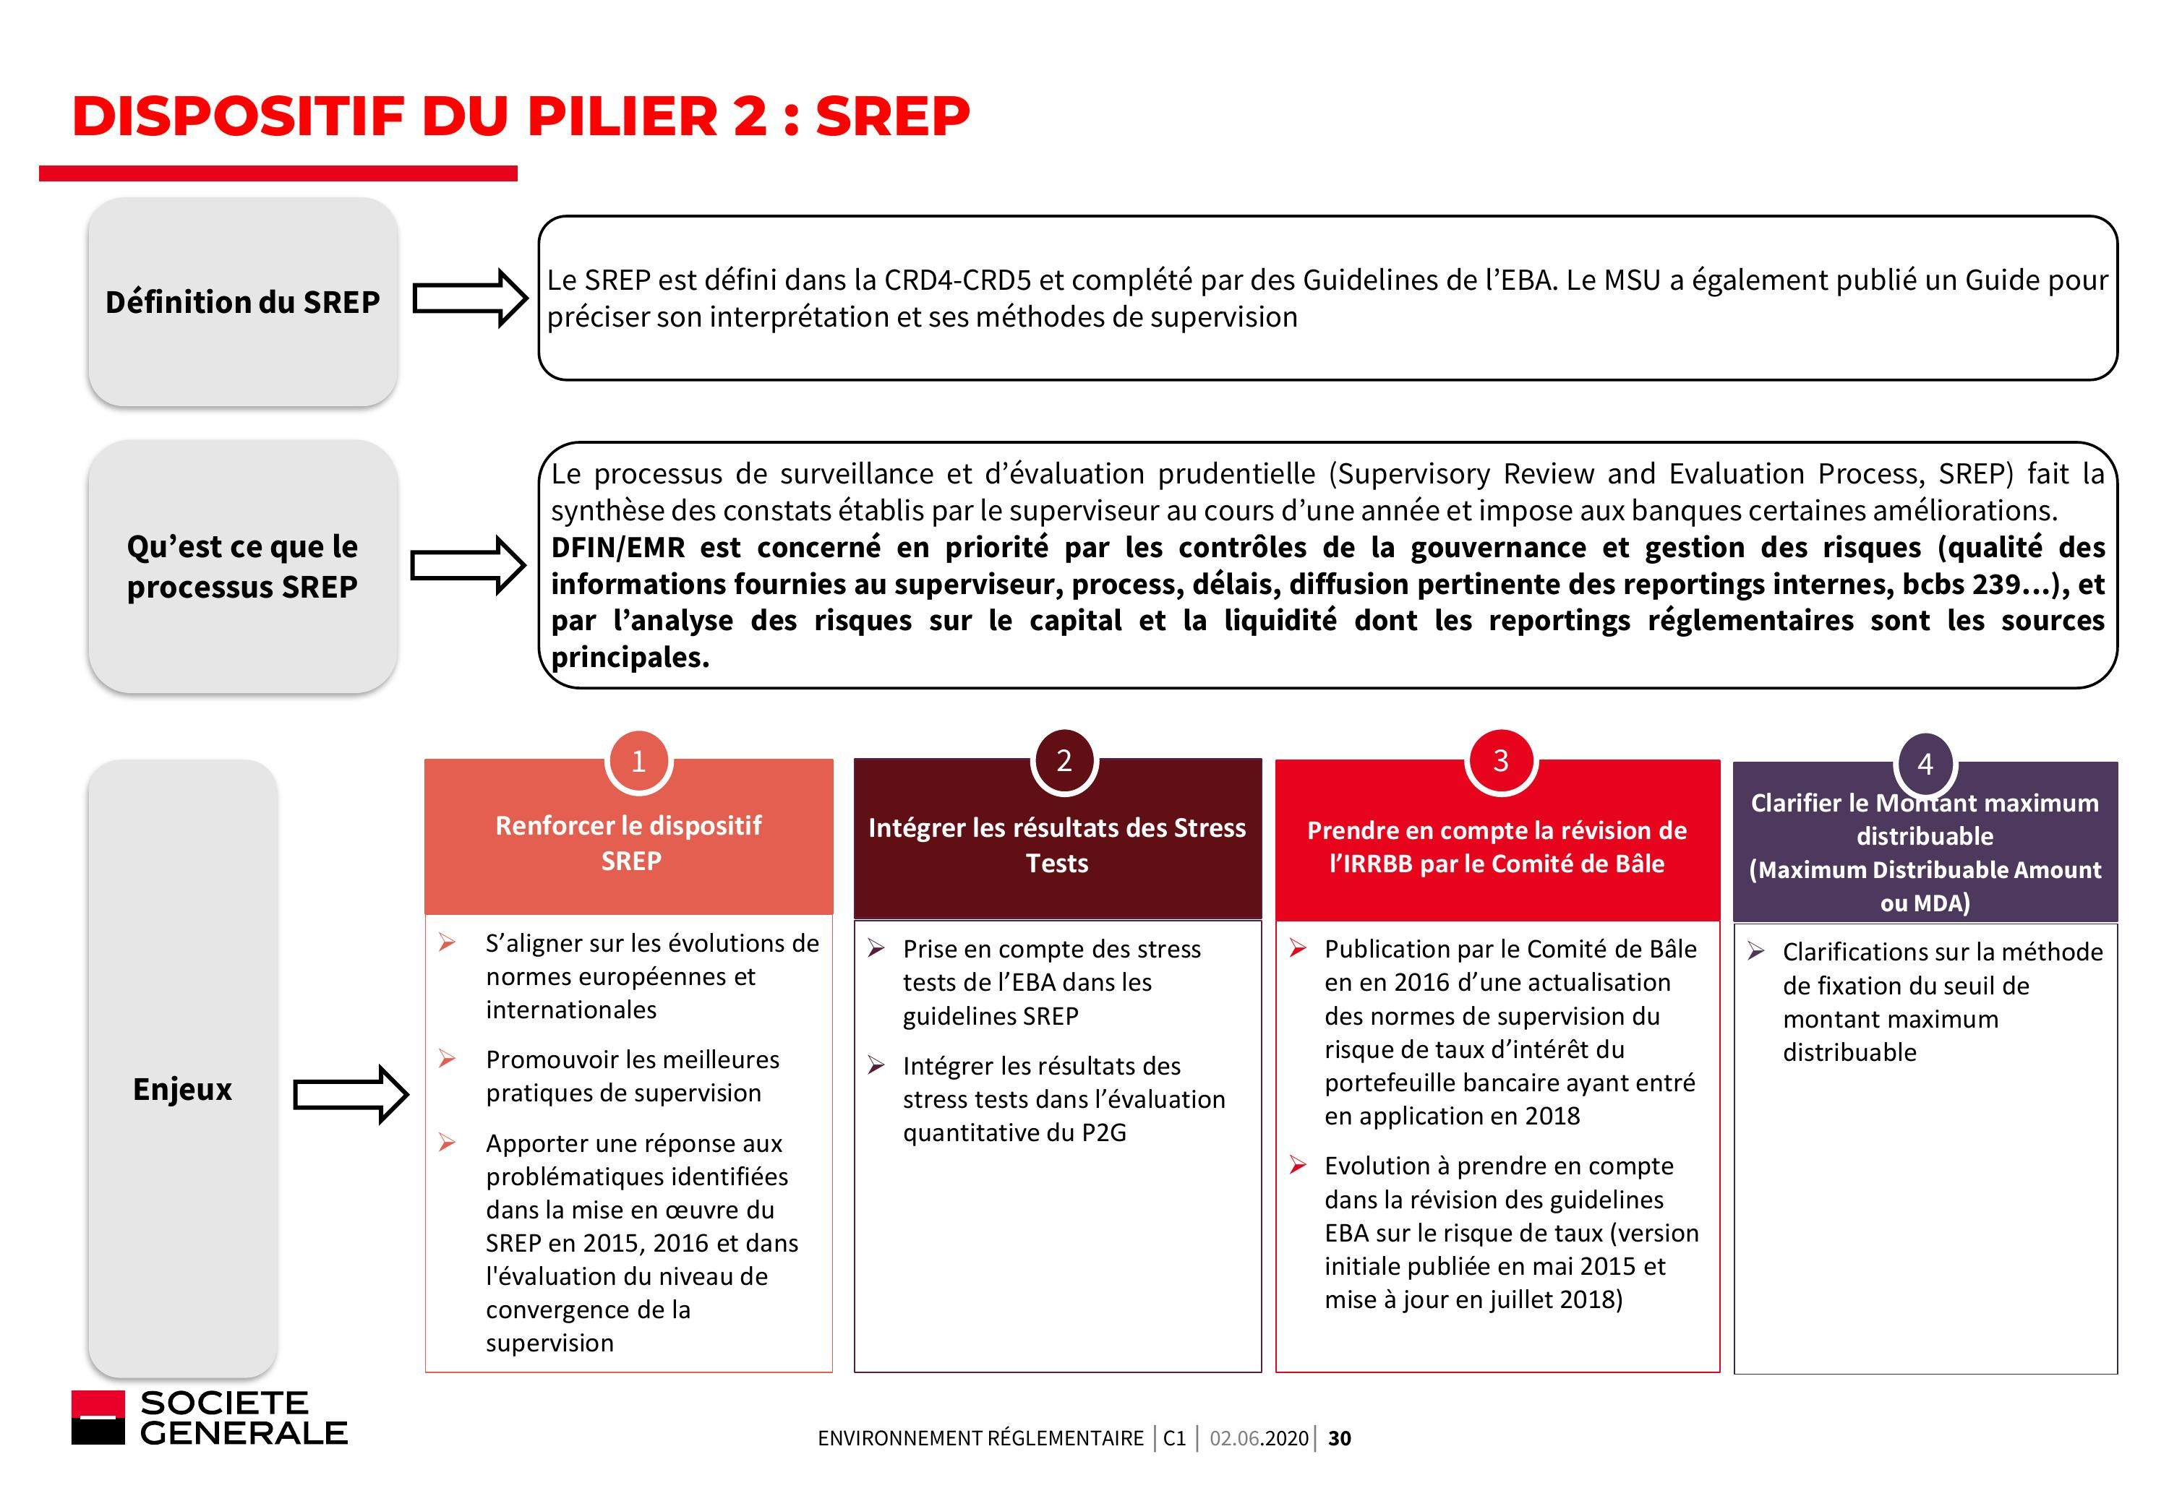

Le **dispositif de Pilier 2** qu'est le **SREP** permet, grâce notamment aux missions d'inspection sur place réalisées par les JST de la DG 1 et 2, mais aussi aux stress tests, de **définir une note traduisant des conclusions renforçant ou non les exigences de fonds propres des établissements.**

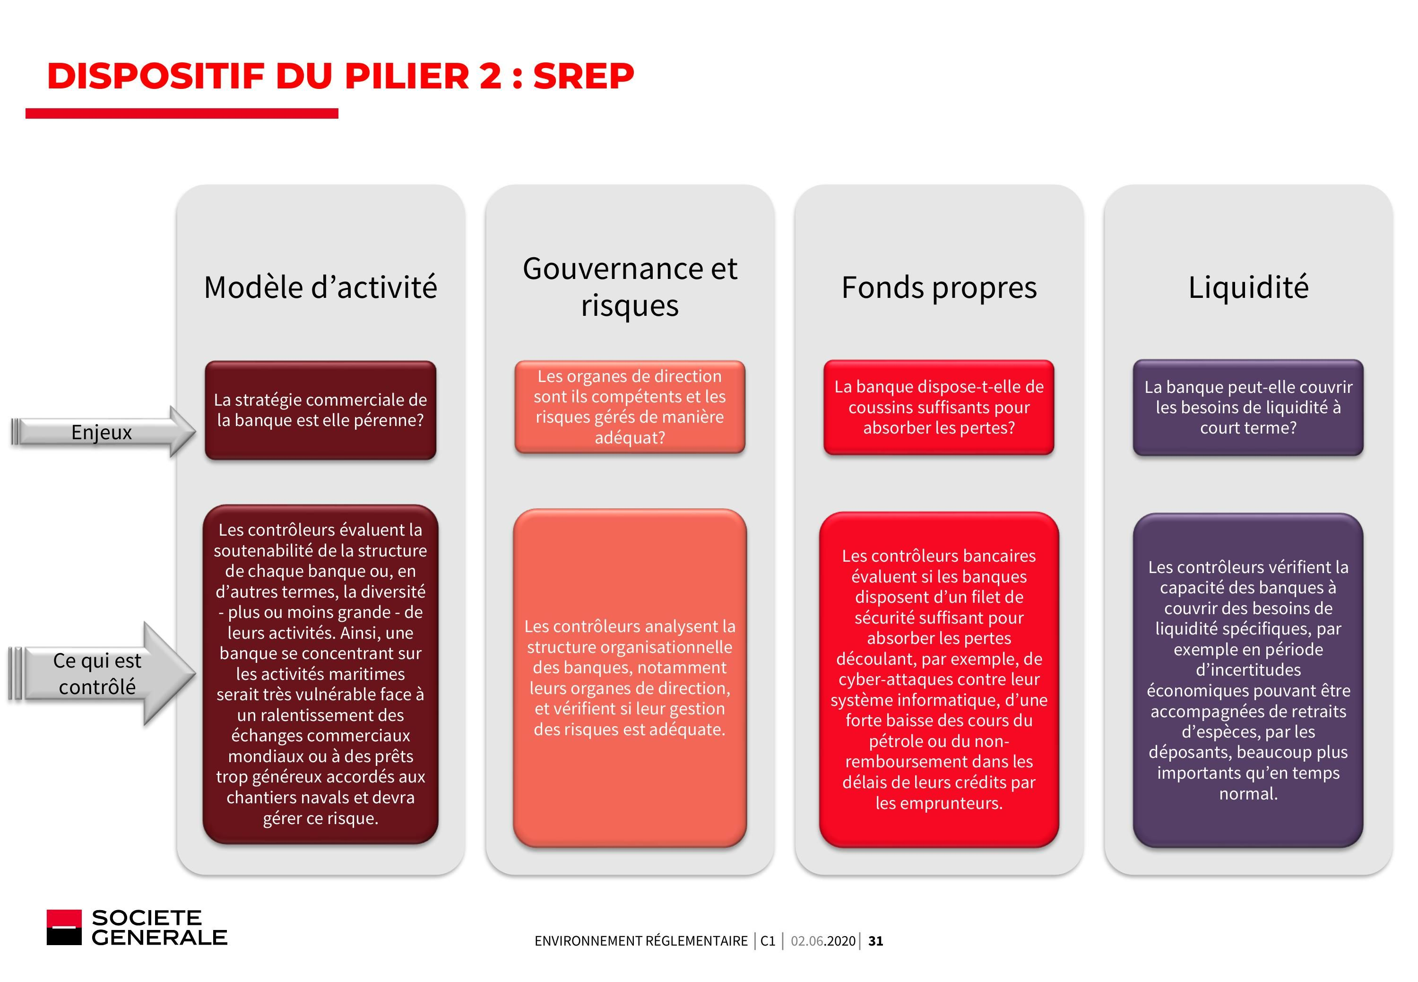

Ce slide vous présente les domaines sur lesquels le SREP va porter son attention et sa déclinaison opérationnelle.

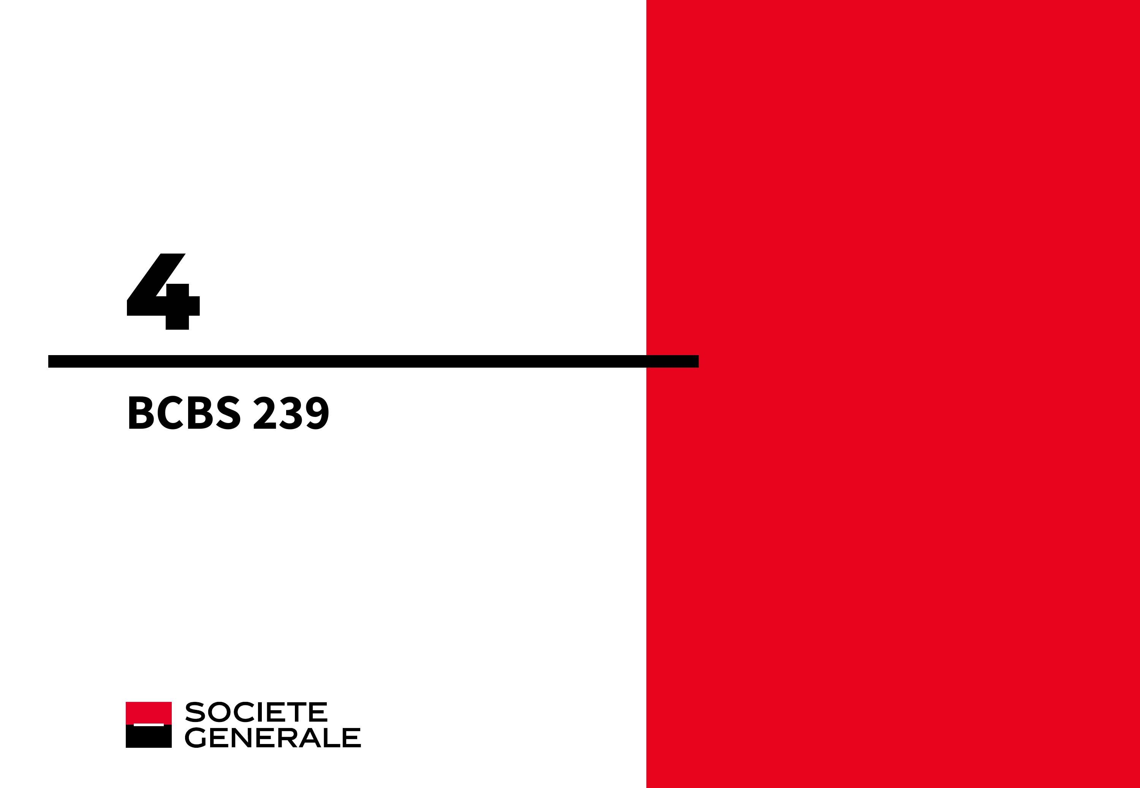

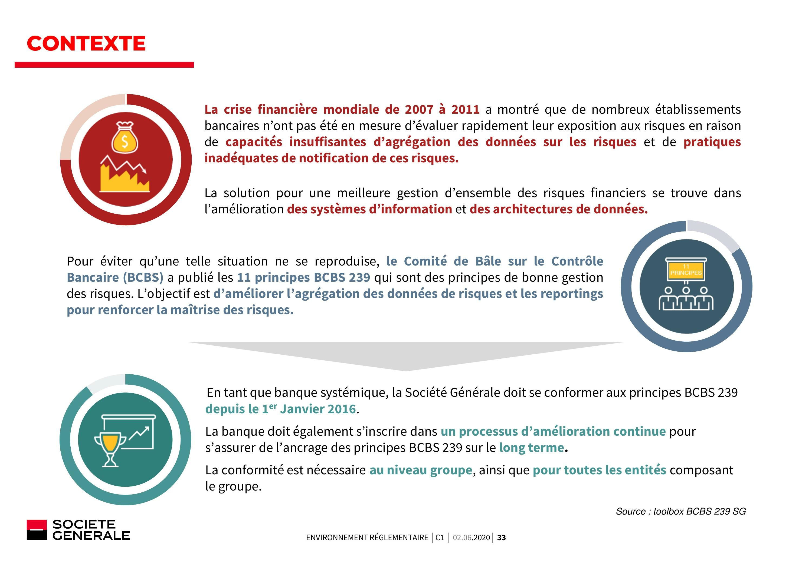

La crise financière de 2007 a montré la **faiblesse des établissements de crédit**concernant la **qualité des données et leur gestion**.

Des **améliorations sur leurs systèmes d'informations sont attendues**. Le BCBS (Comité de Bâle sur le Contrôle Bancaire) a donc publié les **11 principes BCBS 239** le 1er janvier 2016 qui sont des **principes de bonne gestion des risques.**

**Resources**

* Lien BCBS239 (BIS) <https://www.bis.org/publ/bcbs239_fr.pdf>
* Lien BCBS239 (SG) <https://uas.safe.socgen/fr/web/segl/bcbs-239>

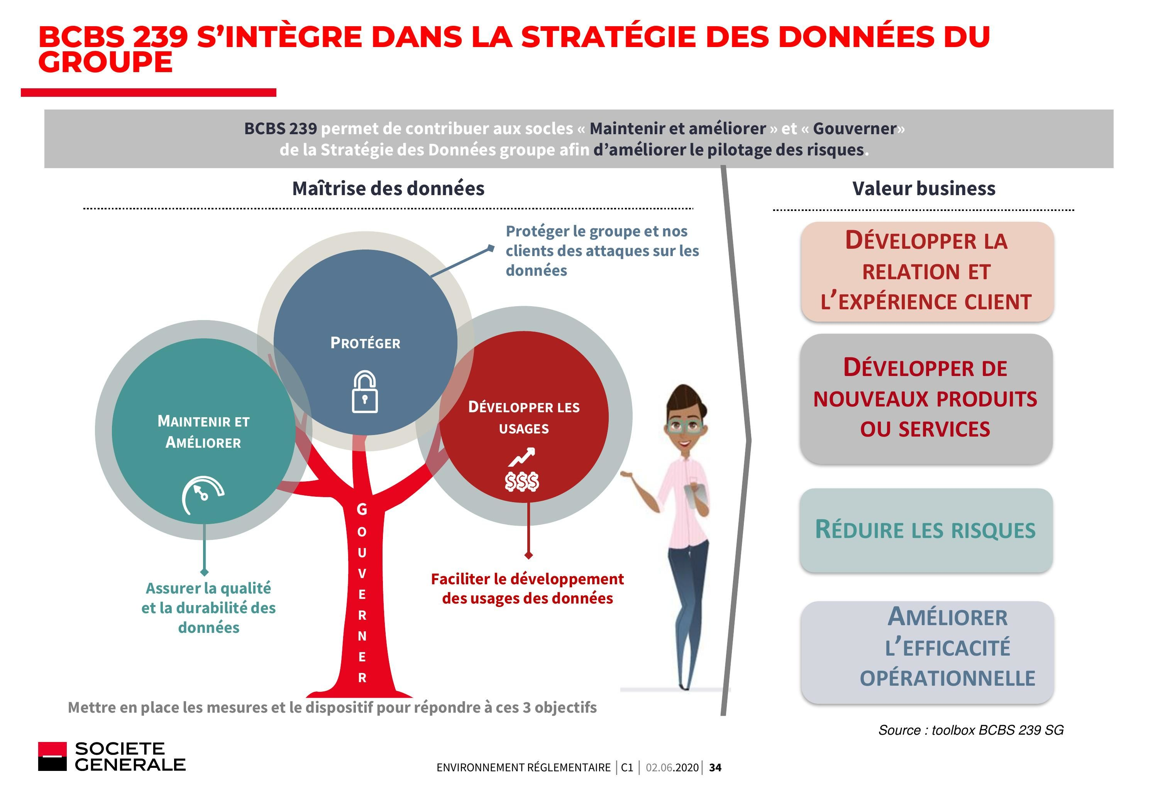

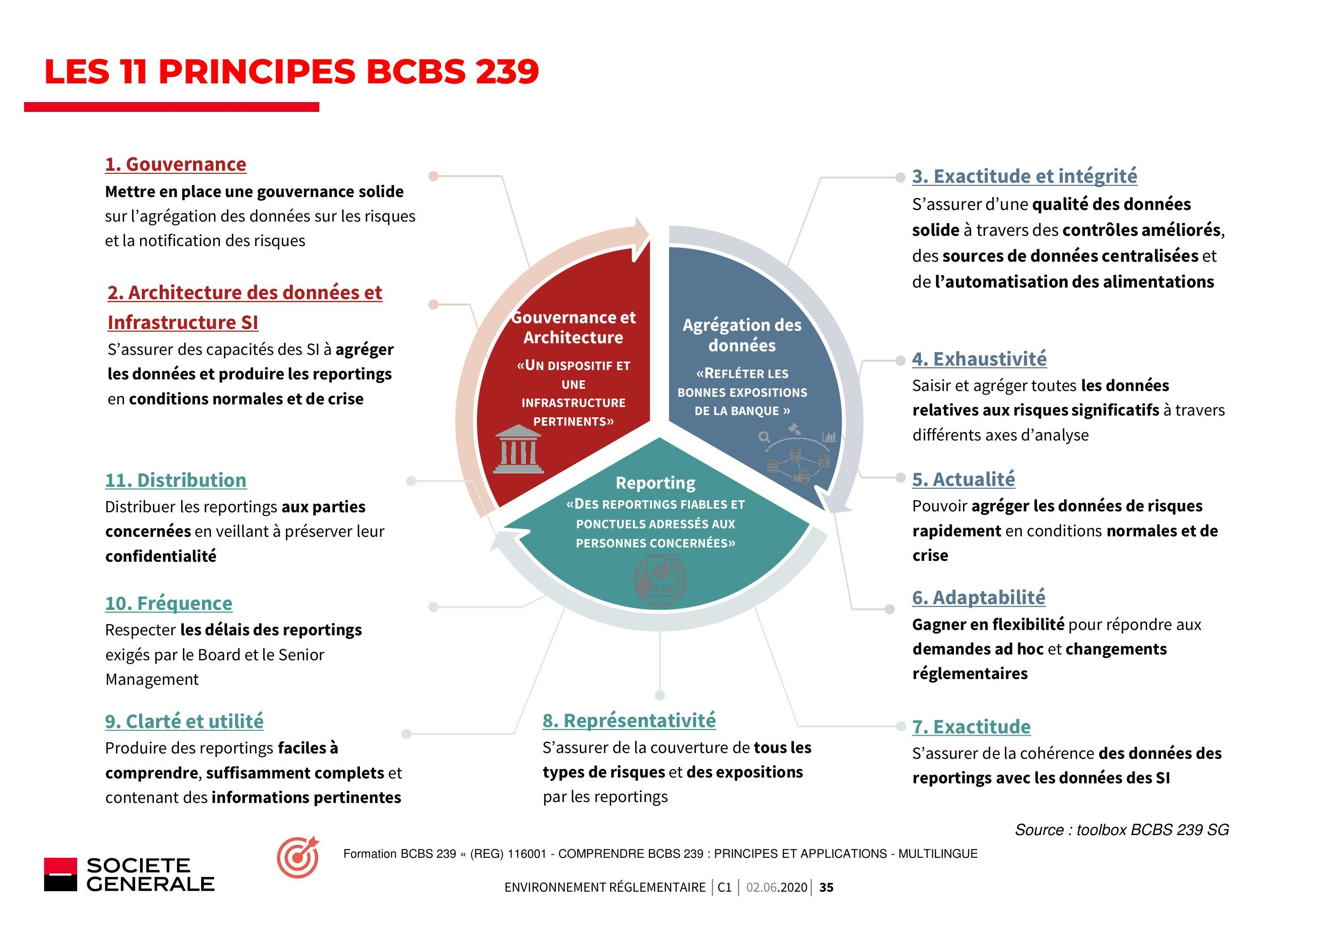

**BCBS 239** vise à **systématiser**,**documenter d’une façon précise**et renforcer les pratiques existantes de la **gestion des données risques** au travers des**3 composantes** (11 principes) décrits ci-dessus et que les banques doivent respecter.

En complément, il existe une quatrième composante du Comité de Bâle**« Surveillance prudentielle, outils et coopération entre autorités de contrôle** », qui est  adressée aux **superviseurs nationaux** sur les sujets suivants :

- Un examen et une évaluation de la mise en conformité aux principes BCBS 239 devront être assurés par les organes de contrôle nationaux.

- Un panel d’outils adaptés devra être mis en place par l'organe de surveillance afin de remédier aux dysfonctionnements constatés (possibilité de réduire les limites de risques et limiter la croissance des activités en cas d’insuffisances).

- Une coopération transfrontalière des superviseurs sera instituée.

